«День гостей»
14 июня в нашем оздоровительном лагере «Солнышко» МБОУ ООШ с. Саполга проходил «День гостей». Мы пригласили наших местных мастериц: Огарёву Валентину Васильевну и Рязанову Тамару Никитичну.
Недавно мы побывали в гостях у них дома, они показали нам свои замечательные поделки. Валентина Васильевна увлекается вышиванием, а Тамара Никитична мастерит удивительных кукол, поэтому нами было принято решение - пригласить их к нам в гости, чтобы они показали мастер – класс по изготовлению своих красивых поделок. В свою очередь, мы для них подготовили конкурсную программу «Бабушки – 2013 г.».
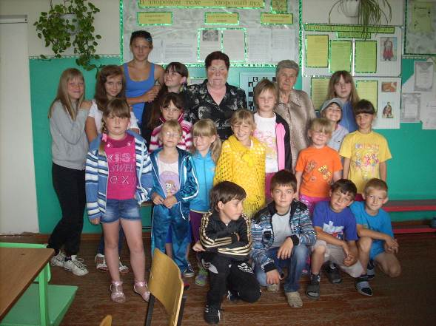
Валентина Васильевна и Тамара Никитична вместе с нами активно участвовали в различных конкурсах: «Россыпи народной мудрости», «Сшей костюм для внучки», «Загадки», «Накорми внучат», «Салон красоты». Особенно понравился конкурс «Свари кашу», где все были «Золушками» и перебирали крупу на время, чтобы «успеть на королевский бал».
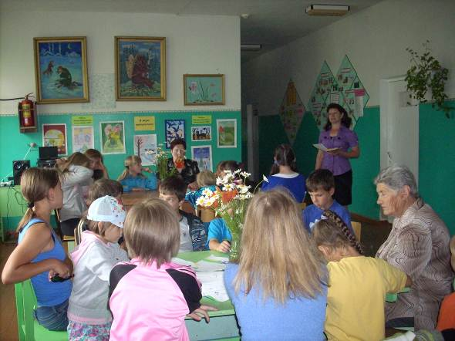
В перерывах между конкурсами проводили музыкальные паузы: Маргарита Черняева исполнила для наших гостей песню «Я у бабушки живу», а Маргарита Деева и Карина Перчина показали сценку «Бабушка».
В конце мероприятия мы незаметно попали в мир волшебных сказок, куда привели нас бабушки. Этот день был проведён с пользой для нас и наших необычных гостей. Мероприятие закончилось чаепитием со сладостями. Бабушки, приходите к нам в гости еще! Мы вам будем рады!

Корреспонденты оздоровительного лагеря
«Солнышко»
Черняева Маргарита, Деева Маргарита.

